المعهد العالي للإعلامية و تقنيات الاتصال بحمام سوسة



INSTITUT SUPERIEUR D’INFORMATIQUE
ET DES TECHNOLOGIES DE COMMUNICATION – HAMMAM SOUSSE

Département Réseaux et Multimédia

MEMOIRE DE STAGE DE FIN D’ETUDES

Présenté en vue de l’obtention du diplôme de Licence Appliquée
Technologies des réseaux informatiques

Etude et Développement d’une application mobile de guide touristique « Mon Guide »
« Guide Touristique »

Réalisé par :
Ons BEN LAZREG

Encadré par :
Mr. Mohamed Amine BEN AMAR
Mr. Yassine NOURI

Société d’accueil


Année Universitaire 2014– 2015

MINISTERE DE L’ENSEIGNEMENT SUPERIEUR
ET DE LA RECHERCHE SCIENTIFIQUE

UNIVERSITE DE SOUSSE

المعهد العالي للإعلامية و تقنيات الاتصال بحمام سوسة

INSTITUT SUPERIEUR D’INFORMATIQUE
ET DES TECHNOLOGIES DE COMMUNICATION – HAMMAM SOUSSE

Département Réseaux et Multimédia

MEMOIRE DE STAGE FIN D’ETUDES

Présenté en vue de l’obtention du diplôme de Licence Appliquée
Technologies des réseaux informatiques

Etude et Développement d’une application mobile de guide touristique « Mon Guide »

Réalisé par :
Ons BEN LAZREG

Encadrant :…………………………..… Date :……………Signature :…………….
Superviseur :………………………..…. Date :……………Signature :……….…….

Année Universitaire 2014 - 2015

Dédicaces

Tout d'abord, louange à « Allah » qui m'a guidé sur le droit chemin tout au long du travail et m'a inspiré les bons pas et les justes reflexes.

A mes Parents,
« Vous m'avez donné la vie, la tendresse et le courage pour réussir. Tout ce qui je peux vous offrir ne pourra exprimer l'amour et la reconnaissance que je vous porte.
En témoignage, je vous offre ce modeste travail pour vous remercier pour vos sacrifices et pour l'affection dont vous m'avez toujours entourée. »

A mon frère Abdelhamid et ma belle sœur Nouha
« Pour votre soutient et encouragements, vous occupez une place particulière dans mon cœur. Je vous dédie ce travail en vous souhaitant un avenir radieux, plein de bonheur et de succès. »

A mes chers Améni et Sinda
« En souvenir de nos éclats de rire et des bons moments. En souvenir de tout ce qu'on a vécu ensemble. J'espère de tout mon cœur que notre amitié durera éternellement. »

… Ons

Remerciement

Tout d'abord, nous commençons par adresser nos respects les plus dignes aux membres du comité de jury d'avoir accepté et d'évaluer notre travail de projet de fin d'études.
Nous tenons à témoigner notre gratitude à Monsieur le Professeur Ouajdi Corbaa, Directeur de l’Institut Supérieur d’Informatique et des Technologies de Communication Hammam Sousse, pour l’ambiance de travail qu’il ne cesse de nous fournir et pour sa bienveillance sur le bon déroulement du notre projet.
Nous tenons aussi à remercier sincèrement Monsieur BEN AMOR Mouhamed Amine, superviseur de l’ISITCOM pour sa disponibilité, son aide, ses conseils précieux, ces critiques constructives, ses explications et suggestions pertinentes.
Nous tenons à exprimer nos gratitudes et nos vifs remerciements à notre encadreur de l’entreprise Monsieur NOURI Yassine, s’est toujours montré à l'écoute et très disponible tout au long de la réalisation de ce projet, ainsi pour l'inspiration, l'aide et le temps qu'il a bien voulu nous consacrer.
Nous adressons notre plus sincères remerciements à tous nos proches et amis, qui nous ont toujours soutenu et encouragé au cours de la réalisation de ce projet.
Enfin, nos sincères sentiments vont à tous ceux qui, de près ou de loin, ont contribué à la réalisation de ce projet.

… Ons

Table des matières

Introduction générale 1
Chapitre I : Cadre du projet 2
I. Introduction 2
II. Motivation 2
III. Présentation de la société d’accueil : 2
1. Fiche signalétique : 3
2. Structure de la société : 3
IV. Présentation de projet : 4
1. Contexte de projet : 4
2. Présentation générale : 4
3. Problématique 5
4. Objectifs : 5
5. Présentation détaillée : 5
6. Processus Unifié 6
7. Planification du projet : 7
V. Conclusion 8
Chapitre 2 : Etude préalable Et Analyse des besoins 9
I. Introduction : 9
II. Etude de différents outils technologiques 9
1. Architecture MVC (Model–View–Controller): 9
a. Principe de base 9
b. Fonctionnement: 10
c. Avantages de l'architecture MVC: 10
2. JPA (Java Persistance API) 11
3. Les sites web dynamiques 11
4. Web Service 12
5. Système d’exploitation mobile : 13
a. Définition : 13
b. Part de marché : 13
c. Androïd 14
6. Application mobile : 17
7. Réalité augmentée 17
III. Etude de l’existant : 18
1. Applications de guide touristique 18
2. Critique de l’existant : 19
3. Solutions 19
IV. Analyse de besoins 20
1. Besoins fonctionnels : 20
2. Besoins non fonctionnels : 21
V. Conclusion 21
Chapitre 3 : Conception 22
I. Introduction : 22
II. UML : « Unified Modeling Language » 22
1. Définition 22
2. Historique de l’UML 23
3. Avantages d’UML 23
III. Identification des acteurs : 23
1. Partie web 23
2. Partie mobile 24
IV. Diagrammes de cas d’utilisation : 24
1. Définition 24
2. Diagramme de cas d’utilisation global 25
3. Identification des activités 27
a. Partie web 27
b. Partie mobile : 30
V. Diagrammes de séquences : 32
1. Définition 32
a. Les éléments constitutifs d’un scénario : 33
b. Les principales informations contenues dans un diagramme de séquence : 33
2. Les diagrammes de séquences 34
a. Partie web : 34
b. Partie mobile : 36
VI. Diagramme de classes 38
VII. Conclusion 41
Chapitre 4 : Réalisation 42
I. Introduction : 42
II. Architecture du projet : 42
III. Environnement de développement : 42
1. Environnement matériel : 42
2. Environnement Logiciel : 43
a. Outil de modélisation : 43
b. Outil de développement : 44
IV. Description de l’application : 45
1. Interfaces de l’application web 45
a. Site web d’administration : 45
b. Site web pour clients : 50
c. Application mobile 52
V. Conclusion 59
Conclusion générale 60
Bibliographie 61

Liste des figures

Figure n° 1:Cycle de développement en Y (2TUP) 7
Figure n° 2:Planification de projet 8
Figure 3 : Architecture de MVC 10
Figure 4 : Architecture de Android 16
Figure 5 : Diagramme de cas d'utilisation global 26
Figure 6 : Diagramme de cas d’utilisation : Gérer les endroits 27
Figure 7 : Diagramme de cas d’utilisation « rechercher des endroits » 27
Figure 8 : Diagramme de cas d’utilisation : « Contacter administrateur » 28
Figure 9 : Diagramme de cas d’utilisation « Consulter endroits » 30
Figure 10 : Diagramme de cas d’utilisation « Positionner endroit » 30
Figure 11 : Diagramme de séquences pou le cas d’utilisation « Authentification » 34
Figure 12 : Diagramme de séquences de cas d’utilisation 35
Figure 13 : Diagramme de séquence de cas d’utilisation « Positionner un endroit dans le map » 36
Figure 14 : Diagramme de séquence de cas d’utilisation «Positionner un endroit avec la réalité augmentée» : 37
Figure 15 : Diagramme de classes 39
Figure 16 : Architecture générale du projet 42
Figure 17 : Interface authentification administrateur 45
Figure 18 : Ajout Endroit 46
Figure 19 : Interface gestion endroits 47
Figure 20 : Interface « Messagerie » 48
Figure 21 : Interface « composer un message » 49
Figure 22 : Interface verrouillage écran 49
Figure 23 ! Interface « Accueil pour site web de clients » 50
Figure 24 : Interface « contacter l’administrateur » 51
Figure 25 : Interface « authentification mobile » 52
Figure 26 : Interface « inscription mobile » 53
Figure 27 : Interface « menu 1 » Figure 28 : Interface « menu2 » 54
Figure 29 : Interface « catégories » 54
Figure 30 : Interface « endroits » 55
Figure 31 : Interface « détails d’un endroit » 56
Figure 32 : Interface « Ajout favoris » 57
Figure 33 : Interface « Aide » 57
Figure 34 : Interface «Appeler » 58
Figure 35 : Map1 Figure 36 : Map2 59

Liste de tableaux

Tableau 1 : Fiche signalétique de WIDE IT 3
Tableau 3 : Part de marché des Smartphones dans le monde (unité en million) [2] 14
Tableau 4 : Caractéristiques Android 15
Tableau 5 : Comparatif des solutions de guides touristique 18
Tableau 6 : description de cas d’utilisation « Rechercher des endroits » 28
Tableau 7 : description de cas d’utilisation « envoyer un message » 29
Tableau 8 : description de cas d’utilisation « Positionner endroit dans le map » 31
Tableau 9:Positionner un endroit avec la réalité augmentée 32
Tableau 10 : Caractéristiques de l’ordinateur acer 43
Tableau 11 : Caractéristiques de téléphone mobile Samsung Galaxy S4 43

Liste des acronymes

API : Application Programming Interface
MVC: Model View Controller
SGBD: Système de Gestion de Base de Données
REST: Representational State Transfer
JSON : JavaScript Object Notation
SDK : Software Development Kit
OpenGL ES : Open Graphics Library for Embedded System
IDE : Integrated Development Environment
SOAP : Simple Object Access Protocol
URI : Uniform Resource Identifier
HTTP : Hypertext Transfer Protocol
XML : Extensible Markup Language
JS : Java Script
CSS : Cascading Style Sheets

Introduction générale

De nos jours, les technologies de l’information et des télécommunications connaissent un développement énorme. Après la vague de l’informatique individuelle des années 80 et celle du Web et ses navigateurs des années 2000, nous entrons dans l’univers de l’Internet mobile et l’apparition des nouvelles technologies telle que les terminaux mobiles comme les Smartphones et tablettes, d’une part, et l’informatique dans les nuages et ses ressources disponibles tout le temps et n’importe où, d’autre part.
Avec l’évolution de la demande des clients, ces technologies modernes offrent de plus en plus des nouveaux services informatifs. Avec le boom des téléphones intelligents « Smartphones », les informations sont à la disposition de chaque utilisateur juste en un simple clic.
Ainsi, Open Handset Alliance qui est dirigée par Google a développé Androïd qui est l’un des systèmes d’exploitation pour Smartphones et tablettes le plus évolutif et le plus utilisé dans le monde entier.
Ce système aujourd’hui est utilisé par le plus grand nombre de dispositifs partout dans le monde, il nous offre plein de services. En effet il nous permet de surfer sur internet, de téléphoner, d’envoyer des messages, recevoir des emails et de prendre des photos ainsi que des vidéos, d’utiliser le système de géo localisation GPS c’est pourquoi que les Smartphones deviennent une nécessité de nos jours,et nous aident d’une façon énorme dans notre vie quotidienne.
Dans cette perspective que s'inscrit notre projet qui a pour objectif de guider les touristes. En effet, ces derniers seront capables de découvrir la ville de Sousse, sa culture, les différents endroits à visiter et acquérir des informations pour préparer leurs séjours.

Chapitre I : Cadre du projet

Introduction
Dans ce chapitre nous allons présenter le cadre général du projet, la description de la société d’accueil ainsi qu’une présentation générale du cycle de vie et la planification de notre projet.

Motivation
Vu l'ampleur de l'utilisation des applications technologiques et mobiles et afin d’obtenir le diplôme de Licence Appliquée en Réseaux informatiques à l’Institut Supérieur d’Informatique et des Technologies de Communication de Hammam Sousse « ISITCOM » pour l’année universitaire 2014/2015, nous avons décidé d’effectuer notre stage de fin d’études au sein de la société « WIDE IT » et de faire l’étude et la conception et le développement d’une application web et mobile de guide touristique à Sousse.

Présentation de la société d’accueil :
« WIDE IT » est une société privée crée en Décembre 2013, située à "Rue de la liberté Sahloul, Hammam Sousse". C’est une société commerciale, elle a comme activités :
- Vente du matériel informatique.
- Maintenance du matériel informatique.
- Développement des applications mobile et web
- Installation réseaux.
- Vente Fourniture de Bureau.
- Messagerie Electronique.

Fiche signalétique :
Ce tableau ci-dessous nous donne les informations générales de notre société :
Tableau 1 : Fiche signalétique de WIDE IT
Adresse | Rue elharik hammam Sousse
Activité | vente matériel informatique, web et réseaux
Forme juridique | SARL
Capital | 20.000 TND
Date création | Décembre 2008
Surface couverte actuelle | 80m²
Téléphone | 73.325.536
Fax | 73.325.537
Web | www.wideit.tn

Structure de la société :
Ce schéma montre les différents départements au sein de la société WIDE IT :

Figure 1 : Structure de la société d'accueil

Présentation de projet :

Contexte de projet :
Le tourisme est un secteur économique et social important et une source de devises pour le pays que nous ne pouvons pas laisser à l’état actuel, le remodeler est nécessaire, l’une des solutions pour résoudre ce problème est de guider les pas de touristes dans la ville, exciter leurs curiosités et améliorer leurs cultures générales en utilisant les nouvelles technologies mobiles qui, de nos jours nous aident beaucoup et facilitent énormément notre vie quotidienne.
Nous avons fait notre stage au sein de WIDE IT qui nous a permis de développer deux applications "mobile" et "web".

Présentation générale :
Notre application est un guide touristique qui permet d’afficher les zones touristiques à Sousse (hôtels, restaurants, café…), les monuments historiques, musées, lieu de loisir… sur une carte en mode réalité augmentée et afficher le chemin que doit suivre l’utilisateur pour retrouver ces destinations. L’application lui permet aussi de rechercher les sites et afficher les événements qui auront lieu à Sousse sur la carte, ainsi des images seront intégrées pour présenter ces sites.

Problématique
Voyager en endroit inconnu, ignorer les endroits intéressants qu’on doit visiter, des adresses où on souhaite rendre, son emplacement actuel, le chemin qu’on doit suivre pour atteindre son destination, être obligé d’amener des gros pavés en papiers dans lesquels il est souvent difficile à les utiliser, sont souvent les problèmes rencontrés par la plupart des touristes.

Objectifs :
À travers la réalisation de notre application, on vise à atteindre les objectifs suivants :
- La Satisfaction des clients pour qu’ils puissent joindre la destination plus rapidement.
- Localisation facile à capter sur le Map
- La facilité d’utilisation de l’application
- La disponibilité de tout type d’information nécessaire pour les touristes.
- Le gain de temps pour atteindre une destination.

Présentation détaillée :
Notre projet se décompose en deux parties :
La première partie consiste à développer une application Web (un site web dynamique pour l’administrateur et un site web dynamique pour le client web).
La deuxième partie consiste à développer une application Androïd pour les clients mobiles.
- Le site web dynamique d’administrateur conçu pour faciliter le travail de l’administrateur et résoudre le problème de gestion des clients, des endroits, des évènements et de messageries.
Le site web dynamique pour clients web est réalisé pour que les clients web puissent avoir une vision globale sur la ville de Sousse et puissent contacter l’administrateur en cas de besoin.
- L’application mobile sera accessible par chaque client qui veut atteindre un endroit bien déterminé et cherche tout type d’information concernant cet endroit.
Notre application doit permettre donc, en premier lieu, au client de consulter et localiser des endroits et en deuxième lieu, de connaitre les différents évènements liés à un endroit et leur dates, grâce aux recherches effectuées par le client.

Processus Unifié
Le Processus unifié (PU ou UP en anglais pour Unified Process) est une méthode de prise en charge du cycle de vie d’un logiciel et donc du développement, pour les logiciels orientés objets.
Cycle de développement en Y
Le 2TUP propose un cycle de développement en Y, son principe est de faire qui sépare la branche techniques de la branche fonctionnelle, ces deux branches se réunissent dans la phase de réalisation qui comporte la conception préliminaire, conception détaillée codage et test, recette.
- La Branche technique :
Consiste à définir les contraintes techniques que doit respecter le système et élaborer une architecture logicielle et applicative qui répond a ces contraintes et propose des règles de développement comme la gestion d’exceptions ou les règles de codage. ..) Cette architecture est indiquée dans la figure (1).
- La branche fonctionnelle
Consiste à qualifier les développeurs, s’ils sont capables de produire un système adapté aux utilisateurs, intégrer l’architecture applicative, comprendre la conception et suivre les règles de développement.

- La branche de réalisation :
Consiste à faire la conception préliminaire qui intègre le modèle d’analyse dans l’architecture technique pour définir les principaux de composants du système à développer et la conception détaillée, qui indique comment réaliser chaque composant. Ensuite l’étape de codage, qui produit ces composants et faire teste après avoir finir la réalisation ; enfin l’étape de recette pour valider les fonctions du système qui a été développé.
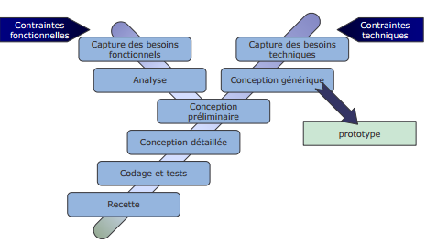
Figure n° 2:Cycle de développement en Y (2TUP)

Planification du projet :
Nous présentons dans la figure la réparation dans le temps de notre projet durant les 4 mois débutant par le 2 février 2015 jusqu’à la fin du mois du mai en spécifiant les différents tachés que nous avons réalisé tout le long de cette période. Nous avons planifié et organisé notre projet en six parties, en effet, une étude générale du projet, une recherche et documentation sur les logiciels et les langages nécessaires pour la réalisation de notre projet, l’analyse et la conception suivies par la réalisation et le développement des applications, puis les tests et la validation et enfin la rédaction du projet.

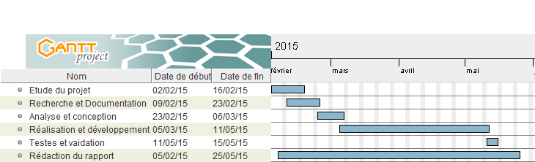
Figure n° 3:Planification de projet

Conclusion
Après avoir présenté la société d’accueil, faire une description de notre projet, définir le cycle de développement utilisé et après avoir détailler la planification de notre projet, nous allons aborder le chapitre suivant sous le nom « Etude préalable et Analyse de besoins ».

Chapitre 2 : Etude préalable Et Analyse des besoins

Introduction :
Dans ce chapitre, nous allons faire dans un premier temps une étude préalable, qui consiste à faire l’étude des différents outils technologiques dont nous avons besoins tout au long de la réalisation de notre application et de faire l’étude de l’existant des applications mobiles dans le but de dégager leurs limites et de justifier le développement de notre future application et dans un deuxième temps nous allons spécifier les besoins qu’elle doit satisfaire

Etude de différents outils technologiques

Architecture MVC (Model–View–Controller):

Principe de base
L’architecture MVC est une procédure très puissante qui intervienne dans la réalisation des applications.
MVC, pour “Modèle, Vue, Contrôleur” est un nom donné à une manière de bien structurer un code, le but de cette architecture est de faire séparer données(modèle), de l’affichage(vue) et des actions(contrôleur). En utilisant cette architecture, le code sera découpé en trois parties logiques qui communiquent entre elles :
Vue : C’est comment on veut que la donnée soit présentée à l’utilisateur.
La vue peut donc être une page web, une application graphique …
Son rôle est d’afficher les données issues du modèle, elle ne subit pas des traitements.
•Modèle : c’est l’objet qui gère la manipulation des données de les convertir selon des concepts chargés de sens pour l’application et il permet d’avantage l’interaction avec la base de données.
• Contrôleur : C’est l’objet qui gère les requêtes des clients et les transmet au modèle ou à la vue. Il est chargé donc de la synchroniser le modèle et la vue.

Fonctionnement:
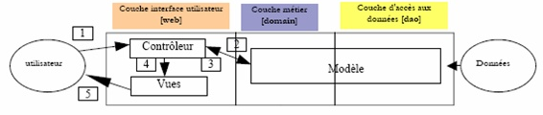
Figure 4 : Architecture de MVC
La figure n°3 illustre l’architecture MVC ainsi que les étapes faites par le système lors de l’envoi des requêtes http par l’utilisateur.
(1) l’utilisateur fait une demande au contrôleur.
(2) le contrôleur traite cette demande. Il peut avoir besoin de l'aide de la couche métier.
(3) le contrôleur reçoit une réponse de la couche métier.
(4) le contrôleur choisit la vue à envoyer à l’utilisateur.

Avantages de l'architecture MVC:
L’utilisation de l’architecture MVC garantie d’une part la clarté du code due à la séparation des différentes couches (interface graphique, application, base de donnée), d’autre part elle garantit la facilité de maintenance et évite aussi la perte du temps du à la complexité du code.

JPA (Java Persistance API)

Définition :
L’API de persistance Java JPA est une spécification de Sun. Fondée sur le concept POJO pour la persistance Java, elle est relativement récente puisque sortie en même temps que JEE5, en mai 2006. [3]

Concept :
JPA permet de fournir les services suivants :

Mécanisme à la Hibernate permettant de définir déclarativement le mapping O/R et de mapper un objet à une ou plusieurs tables de la base de données grâce aux annotations de J2SE 5.0. Les annotations peuvent être utilisées pour définir des objets, des relations, du mapping O/R, de l’injection et de la persistance du contexte. JPA fournit en outre une option pour utiliser les descripteurs XML au lieu des annotations.[3]

Les sites web dynamiques
Le contenu de ces sites web est dit « dynamique » parce qu'il peut changer sans l'intervention du webmaster ! La plupart des sites web que nous visitons aujourd'hui sont des sites dynamiques.
- HTML
HTML est un langage informatique à base de balises utilisé pour créer des pages web
Un document HTML se compose de texte et des instructions spéciales appelées "balises". Ces derniers sont utilisées pour la mise en forme de texte et l’inclusion des ressources multimédias telles que les images,les tableaux, oul’insertion des liens hypertextes
Pour être capables d’écrire un code HTML, nous n’avons pas besoin d'être connectés sur internet ou de choisir l’éditeur de texte le plus performant.

- Java Script
C’est un langage de script léger, orienté objet, principalement connu comme le langage de script des pages web. Mais il est aussi utilisé dans de nombreux environnements extérieurs aux navigateurs web tels que node.js ou Apache CouchDB.

Web Service
Un service web est un Protocole qui permet l’échange de données par des requêtes HTTP entre plusieurs systèmes logiciels sur un réseau informatique. Il s’agit donc d’un ensemble de fonctionnalités qui permettent à l’utilisateur de déclencher un traitement sur un serveur distant ou obtenir des informations de ce même serveur. Il existe deux grandes familles de services web : les services web SOAP et les services web REST.
- REST
C'est un style d’architecture. Il définit un ensemble des règles à respecter pour construire des applications (Web, Intranet, Web Service) et définie la manière de communication entre le serveur et le client. l’idée c’est de définir des ressources d’utiliser des entêtes http pour indiquer au navigateur se que l’utilisateur souhaite obtenir. On a quartes types des méthode utilisée dans l’URL (GET, POST, PUT, DELETE) pour la Récupération,ajout, modification ou suppression des ressources. Les réponses http sont des représentations des ressources.En effet une ressource peut être représentée dans sous formats différents par exemple HTML, XML, ou JSON.
- JSON
Est un format léger d'échange de données permettant de représenter des collections de données d’une manière organisée et facile à lire par les être humains.

Système d’exploitation mobile :

Définition :
Un système d'exploitation mobile, ou logiciel système est un logiciel qui fonctionne dans un appareil et a pour rôle de piloter les dispositifs mobiles et reçoit des instructions de l'utilisateur ou d’applications.
Les 3 principaux systèmes d’exploitation présents dans le marché en 2014 sont :
- Android qui est supporté par Google
- iOS qui est le système d’Apple.
- Windows Phone : la plateforme de Microsoft.

Part de marché :
Dans cette section nous allons démontrer la progression de l’utilisation des Smartphones basés sur le système d’exploitation mobile Androïd et que nous l’avons choisie pour développer notre application (tableau 3).
D’après les derniers chiffres du cabinet IDC, Androïd et iOS ont écrasé la concurrence au quatrième trimestre 2014 et durant toute l’année. A eux deux, ces systèmes d’exploitation mobiles détiennent 96,3% du marché des Smartphones. Sur un an, Androïd a augmenté sa part de marché de 32% pour atteindre 81,5%. %. Le système d’exploitation Androïde a été installé sur plus de un milliard d’appareils. Cette progression due en partie à la « disponibilité de nombreux appareils à bas coût », a estimé Ramon Llamas, responsable des recherches au sein de l’équipe téléphonie mobile du cabinet d’analyse. La progression d’iOS est de 25,6% sur l’année. Le système d’Apple détient désormais 14,8 % du marché. Loin derrière, on trouve Windows Phone (2,7%) et les autres. [1]

Tableau 2 : Part de marché des Smartphones dans le monde (unité en million) [2]
Système d’exploitation | Volumes unitaires 2014 | Part de marché 2014 | Volumes unitaires 2013 | Part de marché 2013 | variation d'une année à l'autre
Android | 1,059.3 | 81.5% | 802.2 | 78.7% | 32.0%
iOS | 192.7 | 14.8% | 153.4 | 15.1% | 25.6%
Windows Phone | 34.9 | 2.7% | 33.5 | 3.3% | 4.2%
BlackBerry | 5.8 | 0.4% | 19.2 | 1.9% | -69.8%
Autres | 7.7 | 0.6% | 2.3 | 0.2% | 234.8%
Total | 1,300.4 | 100.0% | 1,018.7 | 100.0% | 27.7%

Androïd
- La plateforme Androïd
Androïd est un système d’exploitation Open Source (c'est-à-dire que son code source est ouvert pour le public) et très flexible pour les Smartphones, tablettes, TV, baladeurs numériques... ce qui va donner vie aux appareils mobiles. Le système se base sur le noyau Linux et des composants propres à Google.
- Open Handset Alliance
Androïde est supporté par le consortium l’Open Handset Alliance (OHA) qui est composé d’un ensemble des entreprises, des opérateurs (T-Mobile, Bouygues Telecom, etc.), des constructeurs (Samsung, LG, HTC, etc.) et bien d’autres acteurs utiles à cet éco-système (des fondeurs par exemple, avec Intel, Qualcomm ou encore Nvidia). [4]
- Caractéristiques :
Androïd devient le système d'exploitation mobile le plus utilisé au monde, cette croissance d’utilisation est due essentiellement aux des caractéristiques qui ont un effet majeur sur la performance et la popularité de ce système (tableau n°4).
Tableau 3 : Caractéristiques Android
Framework | Framework Java pour le développement d'application pour la plateforme Android
Machine virtuelle Dalvik | Machine virtuelle spécialement développée pour Android. Cette machine virtuelle permet d'exécuter les applications java développées avec le Framework.
Navigateur web | Navigateur web basé sur le moteur de rendu Webkit
Graphique | Librarie graphique 2D, librairie graphique 3D basée sur OpenGL ES 1.0. Accélération matériel possible.
Stockage | Base de données SQL : SQLite est utilisé pour le stockage des données  Grace aux ROMs personnalisées les appareils sont plus fonctionnels et permet gagner en autonomie.
Média | Android supporte les formats audio/video/image suivants : MPEG4, H.264, MP3, AAC, AMR, JPG, PNG, GIF
Connectivité | gsm, edge, 3G, bluetooth, wifi
Support Matériel | Android est capable d'utiliser Camera, GPS, accéléromètre
Environnement de développement | Android possède un environnement de développement complet contenant : un émulateur, un débuggeur, un analyseur de mémoires et de performances et un plugin eclipse.
- Architecture d’Android
Afin de bien comprendre la plateforme Android, nous détaillons par la suite l’architecture de ce système. La figure illustre les composants principaux du système d’exploitation Android.

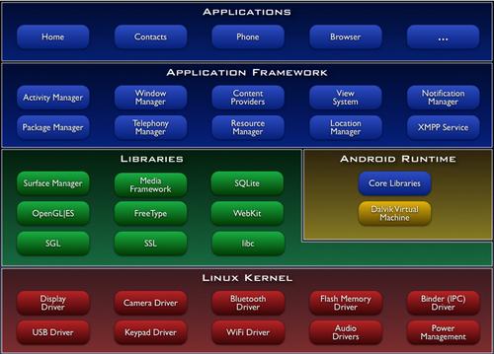
Figure 5 : Architecture d’Android
- Linux Kernel : Android s’appuie sur le noyau Linux 2.6 pour les services système de base tels que la sécurité, la gestion de la mémoire et des processus, le réseau et la gestion des drivers.
Android Runtime : Android inclut un ensemble de librairies qui fournissent la plupart des fonctionnalités des librairies standard de Java. Chaque application Android s’exécute dans un processus, avec sa propre instance de la machine virtuelle Java, appelée Dalvik.
Dalvik a été écrit pour optimiser l’exécution d’une multitude d’instances de la machine virtuelle, avec une empreinte mémoire réduite.
- Librairies: Android fournit un ensemble de librairies C/C++ utilisées par différents composants du système. Ces fonctionnalités sont rendues disponibles aux développeurs à travers un Framework d’application d’Android.
- Application Framework : Le Framework d’application est la couche qui permet de faire le lien entre le système et l’application.
- SDK Android
SDK abrégé (Software Development Kit) c’est un ensemble d’outils qui aident le programmeur à concevoir des logiciels et des applications pour un terminal un système d’exploitation SDK contient Une documentation qui explique brièvement son utilisation il contient d’avantage des conseils et suggestions pour permettre aux développeurs d’écrire son code et construire une application performante, etc. ; un émulateur pour faire des tests en simulant un terminal ; des éléments graphiques tels que des boutons ou une banque de pictogrammes ; etc.

Application mobile :
Une application mobile est un programme autonome conçu pour s’exécuter sur un terminal mobile, comme un Smartphone ou une tablette tactile.
Les applications mobiles pour les Smartphones android sont téléchargeables sur playStore.

Réalité augmentée
Le terme même de « réalité augmentée », qui est apparu en référence à celui de « réalité virtuelle ».
La réalité augmentée est une nouvelle technologie incontournable qui fait la superposition des données virtuelles des images réelles cette technologie peut être définie comme une interface entre des données « virtuelles » et le monde réel elle se caractérise par :
- Faire la fusion du monde réel et des données virtuelles en temps réel
- Être interactif en temps réel c'est-à-dire qu’une modification dans le mode réel signifie une modification automatique des données virtuelles
- utilisation de l’environnement en 3D

Etude de l’existant :

Applications de guide touristique
De nos jours la plupart des Smartphones possèdent la fonctionnalité GPS qui est une fonctionnalité utilisée par les applications Androïd. Cependant, ce type d’applications est utilisé souvent dans le domaine des sports et existe en Tunisie mais de nombre limité. Dans ce qui suit, nous présentons un comparatif des solutions existantes.
Le tableau (5) résume les caractéristiques de type application guides touristique présents à PlayStore. Ce tableau nous permet de faire ensuite l’analyse de ces applications, dégager ses limites et proposer des solutions qui permettent d’améliorer le développement de ce type d’application .
Tableau 4 : Comparatif des solutions de guides touristique
Solutions | Description | Performance | Ville/pays | Frais | Version Android
Tunis map and Walk   | Visites guidées à pied inclus dans cette application sont:  * L'avenue Habib Bourguiba (6 sites)  * édifices religieux (5 sites)  * Visite à pied la culture (6 sites)  * Ruines de Carthage (6 Attractions)  * Carthage Walking Tour (6 sites)  * Votre Tunis (5 sites)  Toutes les données utilisées dans cette application sont intégrées dans le logiciel l’utilisateur suivre les visites guidées à pied ou utiliser la carte de la ville | Bonne | Tunis | Gratuite | 4.0  ou  version ultérieure
Tunis Manual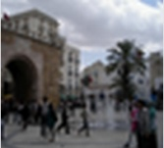 | Application Guide touristique affichant le map de la ville de Tunis et les informations concernant les hôtels et le langage local et annuaire téléphonique | Moyenne | Tunis | Payante | 1.5  ou  version ultérieure
mtrip | retrouver plans, adresses et lieux à visiter, les guides de voyages mTrip dispose d’un bouton nommé RA pour Réalité Augmentée. Pour afficher en surimpression de ce que «voit» le smartphone des informations sur les bâtiments, la distance qui sépare le touriste de ces derniers, les points d’intérêts. | Très bonne | London | Payante | 3.0  ou  version ultérieure
Tunisia Trip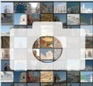 | Afficher les différentes images des sites touristiques  Localisation en donnant accès à Google maps | moyenne | Tunisie | Payante | 2.1  ou version ultérieure

Critique de l’existant :
A partir de ce comparatif on distingue que la plupart des applications guide touristiques présentent certaines limites. En effet, elles se focalisent sur un type de site bien déterminé. Nous avons constaté qu’il n’existe pas suffisamment d’applications de ce type en Tunisie et en particulier à Sousse.
Nous avons noté davantage que ces applications sont utilisées souvent pour guider les touristes dans la ville de Tunis.
Par ailleurs, les applications sont en général payantes et ne sont pas disponibles à tous les utilisateurs. C'est dans ce but que nous avons développé notre application afin de mettre à la disposition de l'utilisateur une solution gratuite qui sera valable et fonctionnelle en permanence.

Solutions
Après avoir faire une étude détaillée de l’existant, nous avons noté plusieurs limites des applications mobiles pour téléphones Androïd .
Notre projet donc consiste à développer une application « Mon guide » gratuite pour guider les pas des touristes à « Sousse » et fonctionnelle en performance tout en profitant d'un maximum d'outils disponibles au développement Androïd qui seront utiles et bénéfiques pour répondre à la problématique citée précédemment.

Analyse de besoins
Dans cette partie nous allons commencer par spécifier et analyser les besoins fonctionnels et les besoins non fonctionnels que doit satisfaire notre application. La spécification des besoins permet de décrire sans ambiguïté l’application à développer. Ce qui nous permettra de répondre aux exigences des clients. Cette étude des besoins nous permettra d’avoir une vision claire sur notre projet et de comprendre mieux les tâches à réaliser.

Besoins fonctionnels :
Les besoins fonctionnels expriment ce que le client attend du système en terme de fonctionnalités

Le client mobile:
- S’authentifier à l’application mobile
- Ajouter un local désiré à la liste des favoris
- Rechercher les sites proches affichés sur la carte et en utilisant la réalité augmentée
- Réserver un endroit en appelant le responsable de l’endroit
- Consulter les informations sur les endroits…
- Partager un endroit sur Facebook
- Contacter les endroits désirés.

Le client web:
- Consulter le site web :
- Avoir une idée générale sur les zones touristiques existantes à Sousse
- Contacter l’administrateur en lui envoyant des e-mails.

Administrateur :
- S’authentifier
- Gérer les endroits (hôtels, restaurants, monument historique…), évènements sportifs…
- Faires des statistiques

Besoins non fonctionnels :
Identifier les besoins non fonctionnels revient à montrer les contraintes internes et externes de notre système. Pour que notre application puisse fonctionner convenablement, plusieurs conditions doivent être satisfaites. Notre application doit être soumise à deux contraintes de base qui sont les contraintes techniques et les contraintes ergonomiques.
- Contraintes techniques
- L’application doit être fonctionnelle.
- Le code doit être clair pour permettre des futures évolutions ou améliorations
- La rapidité d’accès à la base de données et de traitement des données
- L’espace mémoire doit être suffisant et optimisation des ressources
- Contraintes ergonomiques
- L’ergonomie de l’application est importante
- L’application doit offrir des interfaces conviviales et faciles à utiliser
- Les interfaces de notre application doivent être simples et claires
- Notre application doit garantir l’organisation visuelle et la cohérence

Conclusion
Dans ce chapitre, nous avons présenté l’étude préalable des outils de travail utilisés le long de ce projet et l’étude de l’existant, ainsi que l’ensemble des problèmes reconnus et nous avons proposé un modèle de solution pour ces problèmes. Par la suite, nous avons spécifié les besoins fonctionnels et non fonctionnels de l’application, ce qui correspondait aux différentes activités de la première phase du cycle de développement de notre système
Dans le chapitre suivant, nous allons aborder le troisième chapitre « Conception ».

Chapitre 3 : Conception

Introduction :
La lisibilité apporte la clarté et la facilité de compréhension. La compréhension d'un système est la première étape dans la construction ou l’amélioration d’un système c’est pourquoi que nous allons dans ce chapitre modéliser notre système pour présenter ses composants ainsi que son comportement en nous basant sur trois diagrammes UML. Nous allons commencer par la présentation de diagramme de cas d’utilisation général. Cela nous permet d'avoir une vision globale sur les fonctionnalités du système. Ensuite, nous va faire les analyses des cas d’utilisations les plus compliqués et les illustrer via les diagrammes de séquence associée à ces cas d’utilisations de la partie web et la partie mobile. Enfin, on va présenter le diagramme de classes.

UML : « Unified Modeling Language »
“Un beau dessin vaut mieux qu’un long discourt, seulement s’il est compris par tous de la même manière”
D.Longuet

Définition
«Le langage de modélisation unifié », souvent abrégé UML est un langage de modélisation objet standardisé qu’on utilise pour modéliser une application et donc monter graphiquement comment cette application fonctionne. Cette modélisation se base essentiellement sur 14 qui se divisent en deux catégories : des diagrammes statiques (ou structurels) qui décrivent la composition d’un système et des diagrammes dynamiques qui décrivent l’aspect comportemental du système. Notons que « UML » est un langage de modélisation et non pas une méthode.

Historique de l’UML
UML est le résultat de la fusion de précédents langages de modélisation objet : Booch, OMT, OOSE. Principalement issu des travaux de Grady Booch, James Rumbaugh et Ivar Jacobson
Fin 1997, UML est devenu une norme OMG (Object Management Group). Il s’agit d’un organisme créé en 1989 à l'initiative de grandes sociétés (HP, Sun, Unisys, American Airlines, Philips...). La dernière version diffusée par l'OMG est UML 2.4.1, disponible depuis août 2011.[5]

Avantages d’UML
UML est un langage de la modélisation UML qui a de nombreux avantages, il nous permet de :
- Parler un langage commun, normalisé et compréhensible pour tous, car il s’agit d’une représentation visuelle.
- Simplifier la réalité, ce qui permet de mieux comprendre le système à réaliser.
- Gain de précision.
- Réduire la complexité de modélisation

Identification des acteurs :
Nous allons présenter les différentes activités qui peuvent être effectuées par chaque acteur de notre système. Ainsi le nom de l’acteur correspond au rôle joué par la personne agissant sur le système.

Partie web
Administrateur : Une personne responsable à l'administration technique du site et gère les clients, les endroits, les événements, consulte les statistiques, reçoit et envoie des e-mails aux clients web …
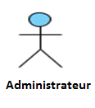
Client web : Consulte le site web dynamique conçu pour qu’ils puissent découvrir la ville. Le client web a la possibilité de contacter l’administrateur en lui envoyant des e-mails.
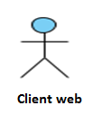

Partie mobile
Client mobile : consulter le guide en utilisant l’application mobile. En effet, il peut connaitre sa position dans la map, gérer les favoris, faire des partages et consulter la section « aide » de l’application.
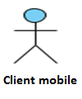

Diagrammes de cas d’utilisation :

Définition
Les cas d’utilisation sont des solutions UML qu’on utilise pour décrire le système ainsi que les relations entre le système et son environnement.
Les cas d’utilisation modélisent les services rendus par le système.
Un cas d’utilisation modélise un service rendu par le système, sans imposer le mode de réalisation de ces services.
Un cas d’utilisation se représente par une ellipse contenant le nom du cas (un verbe à l’infinitif).

Diagramme de cas d’utilisation global
La figure (6) représente le diagramme de cas d’utilisation général de notre système, elle décrit le système ainsi que les relations entre le système et son environnement.

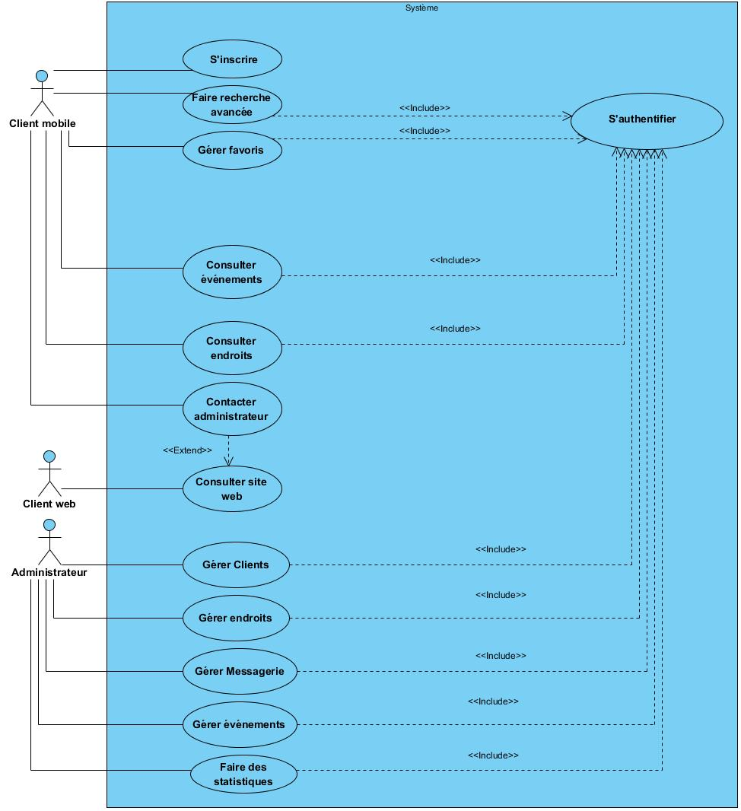
Figure 6 : Diagramme de cas d'utilisation global

Identification des activités

Partie web
- Analyse de cas d’utilisation « Gérer les endroits »

Cas d’utilisation :
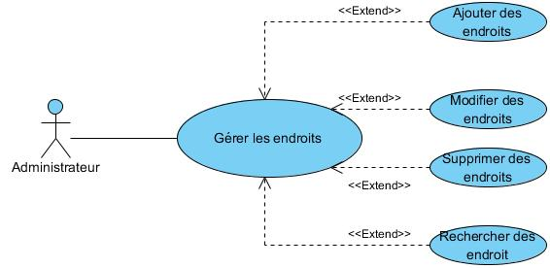
Figure 7 : Diagramme de cas d’utilisation : Gérer les endroits

Analyse de cas d’utilisation « Rechercher des endroits »
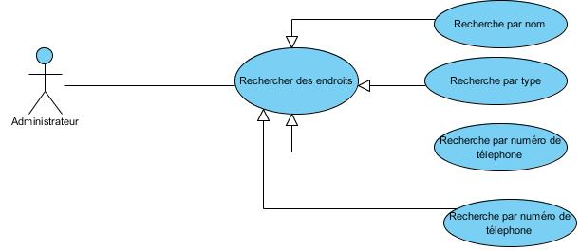
Figure 8 : Diagramme de cas d’utilisation « rechercher des endroits »

Tableau 5 : description de cas d’utilisation « Rechercher des endroits »
Sommaire d’identification
Nom du Cas d’utilisation | Rechercher des endroits
Acteurs | Administrateur
But | Ce cas permet de faire une recherche de n’importe quels endroits stockés dans la base de données
Pré condition | Le système est fonctionnel
Evènement déclencheur | Saisir la donnée à chercher
Description des enchainements
Scénario principal | Saisir la donnée à chercher  Le système affiche dans un tableau toutes les données associées au mot clé saisi par l’administrateur
Post Condition | Le système affiche les endroits associés au mot clé saisi par l’administrateur
Scénario d’exceptions | L’administrateur fait entrer des données invalides
- Analyse de cas d’utilisation « Envoyer des messages »

Cas d’utilisation :
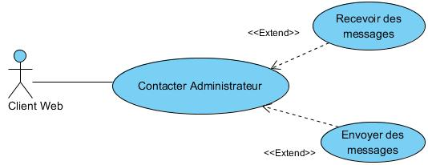
Figure 9 : Diagramme de cas d’utilisation : « Contacter administrateur »

Description :
Tableau 6 : description de cas d’utilisation « envoyer un message »
Sommaire d’identification
Nom Du Cas d’utilisation | Envoyer un message
Acteurs | Client web
But | Ce cas permet d’envoyer un message à l’administrateur
Pré condition | Le système est fonctionnel  L’utilisateur a une adresse mail
Evènement déclencheur | Cliquer sur le bouton envoyer
Description des enchainements
Scénario principal | Le client ajoute son nom complet  Le client saisi son adresse mail  Le client saisit l’objet de message à envoyer  Le client saisit le message  Le client clique sur le bouton envoyer pour envoyer le message à l’administrateur
Post Condition | L’application affiche un message indiquant le succès d’envoi du message
Scénario d’exceptions | Lorsque le client clique sur "envoyer" tandis que les champs sont vides, le système affiche un message d’erreur

Partie mobile :
- Analyse de cas d’utilisation « Consulter endroits »
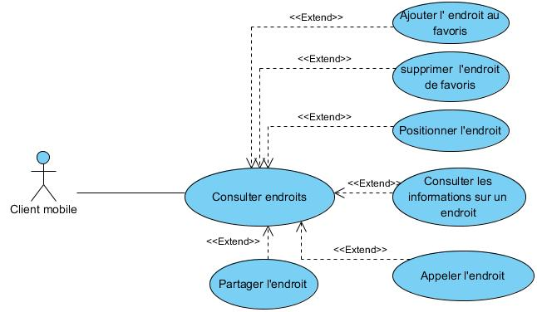
Figure 10 : Diagramme de cas d’utilisation « Consulter endroits »
- Analyse de cas d’utilisation « Positionner un endroit

Cas d’utilisation :
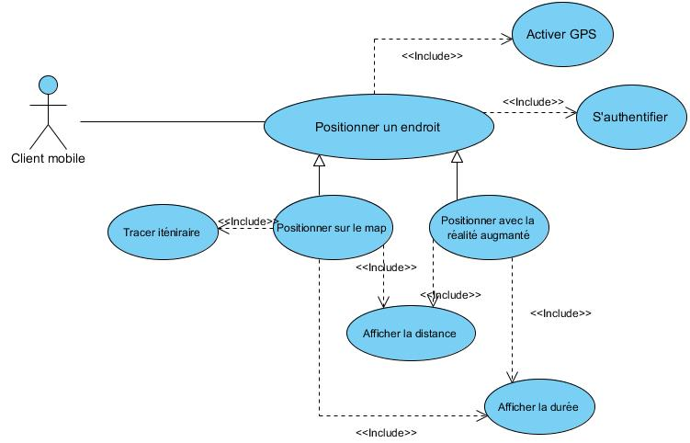
Figure 11 : Diagramme de cas d’utilisation « Positionner endroit »

Description :
Tableau 7 : description de cas d’utilisation « Positionner endroit dans le map »
SOMMAIRE D’IDENTIFICATION
Nom du Cas d’utilisation | Positionner un endroit dans le map
But | Pour que le client sache la position d’un endroit, il doit citer le nom de cet endroit, il peut suivre l’itinéraire affiché par l’application
Acteurs | Client mobile
Evénement déclencheur | Le client clique sur le bouton position
Pré condition | Le système est fonctionnel.  Système muni de service GPS  Le client s’authentifie
DESCRIPTION DES ENCHAINEMENTS
Scénario principal | 1. Le client choisit un endroit qui veut connaitre sa position  2.Le système vérifie l’état du GPS  3. Le système demande l’autorisation d’activation de service GPS  4. Le client donne l’autorisation pour activer le GPS  5. le système affiche la position de l’endroit et les informations sur cet endroit
Scénario alternatif | Le client peut choisir l’option de traçage d’itinéraire dans la map
Post Condition | L’application est capable de positionner le client et activer le service GPS et afficher la position dans la map.
Exceptions | Le service GPS ne fonctionne pas

Tableau 8:Positionner un endroit avec la réalité augmentée
SOMMAIRE D’IDENTIFICATION
Nom du Cas d’utilisation | Positionner un endroit avec la réalité augmentée
But | Pour que le client sache la position des endroits proches qui s’affichent en utilisant la caméra de son Smartphone en temps réel.
Acteurs | Client mobile
Evénement déclencheur | Le client clique sur le bouton réalité augmenté
Pré condition | Le système est fonctionnel.  Système muni de service GPS  Le GPS est activé  Le client s’authentifie
DESCRIPTION DES ENCHAINEMENTS
Scénario principal | . Le système active la caméra de Smartphone  2. Le client choisi la distance maximale qu’il veut savoir ses positions  3. Le système active la caméra de Smartphone et affiche sur l’écran toutes les endroits appartient à la zone que le client a choisi précédemment et les informations sur chaque endroit
Post Condition | le système affiche la position de l’endroit et les informations sur cet endroit
Exceptions | Le service GPS ou la caméra ne fonctionne pas

Diagrammes de séquences :

Définition
Un diagramme de séquence est une Représentation graphique de la chronologie des échanges de messages avec le système ou au sein du système

Les éléments constitutifs d’un scénario :
– Un ensemble d’objets (et/ou d’acteurs)
– Un message initiateur du scénario
– La chronologie des messages échangés
– Eventuellement, les Fragments d’interaction combinés

Les principales informations contenues dans un diagramme de séquence :
– les messages échangés entre les lignes de vie des objets ou acteurs
– Ces messages sont présentés dans un ordre chronologique.
– Le temps est représenté explicitement par une dimension verticale et s’écoule de haut en bas.
Les objets sont représentés par des barres verticales au-dessus desquelles figurent l’objet et sa classe d’appartenance.
Les messages entre objets sont représentés par des flèches partant d’un objet et arrivant à un autre objet.

Les diagrammes de séquences

Partie web :

Diagramme de séquence de cas d’utilisation «Authentification»
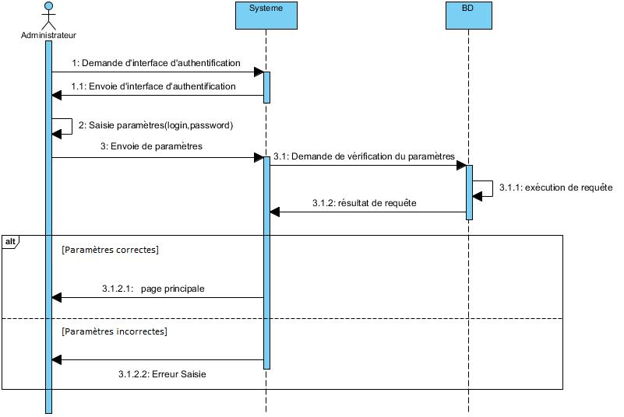
Figure 12 : Diagramme de séquences pou le cas d’utilisation « Authentification »
- Description :
1. L’administrateur demande l’interface d’authentification
2. Le système envoie l’interface d’authentification
3. L’administrateur saisit le login et le mot de passe.
4. Le système demande la vérification des paramètres en envoyant la requête
5. La base de données exécute la requête
6. la base de données envoie le résultat au système
7. le système affiche la page principale si les paramètres sont corrects, sinon il affiche un message d’erreur
- Diagramme de séquence de cas d’utilisation «Contacter administrateur» :
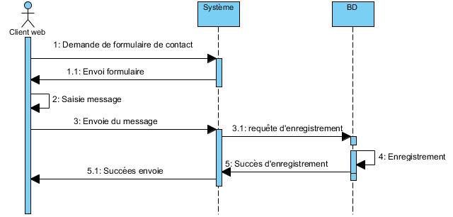
Figure 13 : Diagramme de séquences de cas d’utilisation

Description :
1. Le client demande le formulaire de contact
2. Le système envoie le formulaire de contact
3. Le client saisi son nom et son adresse mail le message à envoyer à l’administrateur
4. 5. Le client envoie les données au système
6. le système envoie la requête d’enregistrement à la base de données
7. La base de données enregistre les données

8. la base de données envoie un message de succès d’envoi
9. le système affiche un message de succès d’envoi

Partie mobile :

Diagramme de séquence de cas d’utilisation «Positionner un endroit dans le map» :
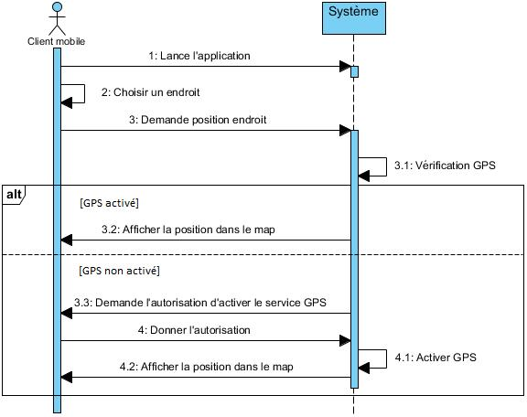
Figure 14 : Diagramme de séquence de cas d’utilisation « Positionner un endroit dans le map »

Description :
- Le client lance l’application
- Le client choisit un endroit
- Le client demande la position
- Le système vérifie si le GPS est activé ou non
- Si le GPS est activé :
- Le système affiche la position dans la map
- Si le GPS n’est pas activé :
- Le client donne l’autorisation d’activer le GPS
- Le système active le GPS
- Le système affiche la position dans la map

Diagramme de séquence de cas d’utilisation «Positionner un endroit avec la réalité augmentée» :
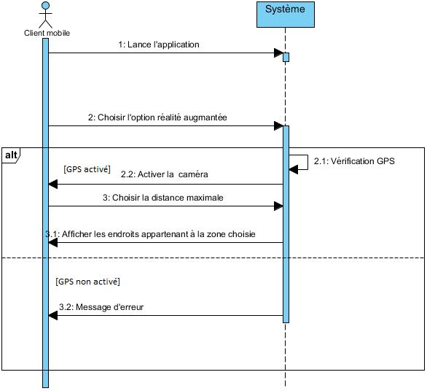
Figure 15 : Diagramme de séquence de cas d’utilisation «Positionner un endroit avec la réalité augmentée»

Description
- Le client choisie l’option réalité augmentée
- Le système vérifie le GPS
- Si le GPS est activé :
- Le système active la caméra
- Le client choisie la distance maximale pour permettre au système d’afficher les endroits appartenant à cette zone
- Sinon :
- Un message d’erreur s’affiche

Diagramme de classes
Un diagramme de classe exprime la structure interne de l’application à développer. Il représente d’une part un ensemble des classes intervenant dans le système. Ces classes se caractérisent par ses attributs et ses méthodes, d’autre part il exprime les relations entre ces classes. Le diagramme de classes peut être utilisé pour la conception ou aussi pour l’analyse.
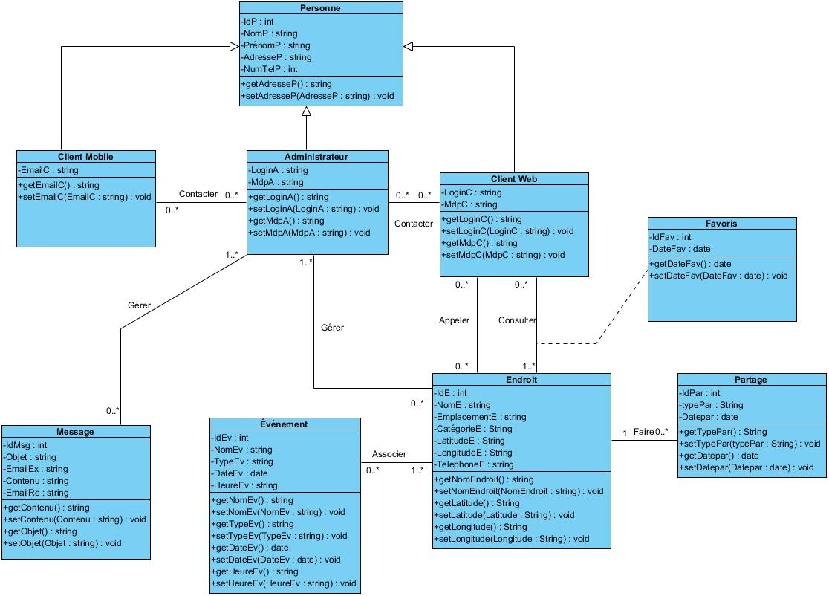
Figure 16 : Diagramme de classes

Description :
Classe « administrateur » : Cette classe hérite de la classe "personne" et représente les administrateurs de la base de données chaque administration est caractérisée par un identifiant, un nom, un prénom, un numéro de téléphone, un email, une adresse, un login et un mot de passe et le getter et le setter de chaque attribut.
Classe « Client web »: Cette classe hérite de la classe personne et représente le client « le visiteur de site web »chaque client web est caractérisé par un identifiant, un nom, un prénom, un numéro de téléphone, un email, une adresse et le getter et le setter de chaque attribut.
Classe « Client mobile »: Cette classe hérite de la classe personne et représente le client de l’application mobile chaque client est caractérisé par un identifiant, un nom, un prénom, un numéro de téléphone, un email, une adresse, un login et un mot de passe et les getters et setters de chaque attribut.
Classe « Endroit » : Cette classe représente les endroits à visiter par les clients chaque endroit est caractérisé par un identifiant, un nom, un numéro de téléphone, une adresse, une latitude et une longitude et les getters et setters de chaque attribut.
Classe « Evènement »: cette classe représente les évènements associés à un endroit bien déterminé. Chaque endroit est caractérisé par un identifiant, un nom, un type, une date, une heure et le getter et setter de chaque attribut.
Classe « Favoris »: cette classe représente les endroits ou les événements préférés aux clients. Chaque favori est caractérisé par un identifiant, une date et le getter et setter de chaque attribut.
Classe « Message »: Cette classe représente les messages échangés entre les administrateurs et les clients chaque message est caractérisé par un identifiant, l’email de l’expéditeur et l’email du récepteur, l’objet de message et le contenu de massage et le getter et setter de chaque attribut.
Classe « Partage »: Cette classe représente les endroits à partager par les clients sur Facebook chaque partage est caractérisé par un identifiant, un type de partage, une date de partage et le getter et setter de chaque attribut.

Conclusion
Dans ce chapitre nous avons d’abord défini le langage UML et cité ses avantages. Ensuite, nous avons présenté les diagrammes de cas d’utilisation avec une description de chaque cas d’utilisation, nous avons par la suite présenté les diagrammes de séquences de chaque cas d’utilisation. Enfin nous avons présenté le diagramme de classe et faire une description de chaque classe.
Le chapitre suivant va décrire les phases de réalisation et la mise en œuvre du projet.

Chapitre 4 : Réalisation

Introduction :
Nous allons présenter dans ce chapitre dans un premier lieu l’architecture générale du projet ainsi que l’environnement de travail et les différents outils de développement de notre projet. En second lieu, on va présenter notre application ainsi que les interfaces graphiques.

Architecture du projet :
La figure n°17 décrit l’architecture générale de notre application
Le client mobile communique avec la base de données par l’intermédiaire de web services qui permet d’assurer l'interopérabilité entre les machines. L’administrateur et le client web doivent communiquer avec le serveur d’application pour permettre l’accès à la de base données.
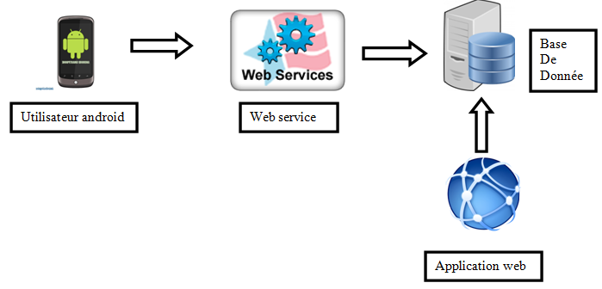
Figure 17 : Architecture générale du projet

Environnement de développement :

Environnement matériel :
Le travail a été réalisé sur deux machine un ordinateurs et un Smartphone. Le premier est un ordinateur dell qui dispose des caractéristiques suivantes (tableau n° 9) :

Tableau 9 : Caractéristiques de l’ordinateur acer
Valeur | Caractéristiques
Type de processeur | Intel® Core (TM)i3 CPU
Fréquence du processeur | 1.80GHz
RAM | 4Go
Système d’exploitation | Windows 7

Le deuxième est un téléphone mobile Samsung Galaxy S4 qui dispose des caractéristiques suivantes (tableau n°10) :
Tableau 10 : Caractéristiques de téléphone mobile Samsung Galaxy S4
Valeur | Caractéristiques
Version android | 4.4.2
Espace de stockage : | 16 Go
Processeur : | Androïd
Système d’exploitation | Android

Environnement Logiciel :

Outil de modélisation :


Visual Paradigm for UML:
Nous avons choisi, pour la modélisation de notre conception "Visual Paradigm for UML" qui est un logiciel de modélisation permettant la création des diagrammes UML. Cet outil présente plusieurs fonctionnalités comme la modélisation UML 2.0 avec ses 14 diagrammes. La modélisation de bases de données relationnelles et la génération de code de programmation dans une bonne partie des langages communs, comme : Java, C#, VB.NET, PHP, ODL, ActionScript, IDL, C++, Delphi, Perl, XML Schema, Python, Objective-C, Objective-C 2.0, et Ruby.

Outil de développement :


NetBeans :
NetBeans est un projet qui a eu un succès et un large nombre d'utilisateurs à travers le monde. Sun Microsystems a fondé le projet open source NetBeans en Juin 2000 et continue d'être le sponsor principal du projet.
NetBeans est un environnement de développement open source, c'est-à-dire que son code source est ouvert au public c’est un outil permettant aux programmeurs d’écrire, compiler, et déployer des programmes. Il est écrit en Java et peut supporter plusieurs langages de programmation. L'EDI NetBeans est un produit gratuit, sans aucune restriction quant à son usage.


EasyPHP :
EasyPHP est une plateforme de développement Web. Elle permet de faire fonctionner localement des scripts PHP. Cette plateforme comporte deux serveurs (un serveur web Apache et un serveur de bases de données MySQL), un interpréteur de script (PHP), ainsi qu'une administration SQL phpMyAdmin. Il dispose d'une interface d'administration permettant de gérer les alias (dossiers virtuels disponibles sous Apache), et le démarrage/arrêt des serveurs.


Gantt Project :
Gantt Project est une initiative open source dont le but est de créer un programme capable de produire des graphiques représentant la distribution des tâches d'un projet à long, moyen et court terme.
Genymotion :
Genymotion est un émulateur qui permet à un développeur d’interagir avec un environnement Androïde sur le PC. En effet, l’utilisateur peut tester son application Androïd.
Après être connecté l’utilisateur peut télécharger la machine virtuelle qui lui convient pour tester son application. L’exécution de la machine virtuelle nécessite l’installation de Virtual Box.

Description de l’application :

Interfaces de l’application web
Dans cette partie nous allons présenter les interfaces de notre application ce que nous permet d’avoir un vue globale de notre projet.

Site web d’administration :

Page d’authentification :
C’est la première page figure 18 qui s’affiche à l’administrateur, c’est une page d’authentification
Afin d’accéder à la page d’accueil et faire la gestion des données, l’administrateur doit tout d’abord s’authentifier. En effet, il doit saisir son login et son mot de passe. Si les paramètres d’authentification sont incorrects ou les champs sont vides, un message d’erreur s’affiche à l’administrateur
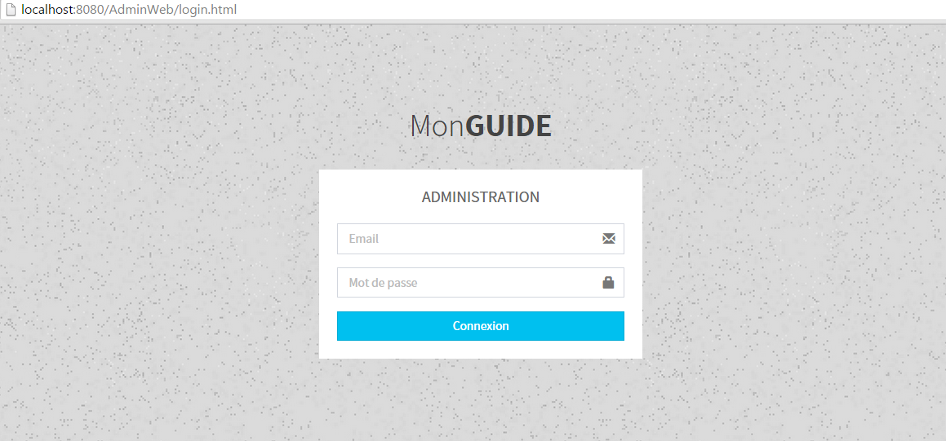
Figure 18 : Interface authentification administrateur

Interface « Ajout d’endroits »
C’est l’interface de l’ajout d‘endroits (figure n°19), l’administrateur doit remplir le formulaire pour ajouter un nouvel endroit à la base de données
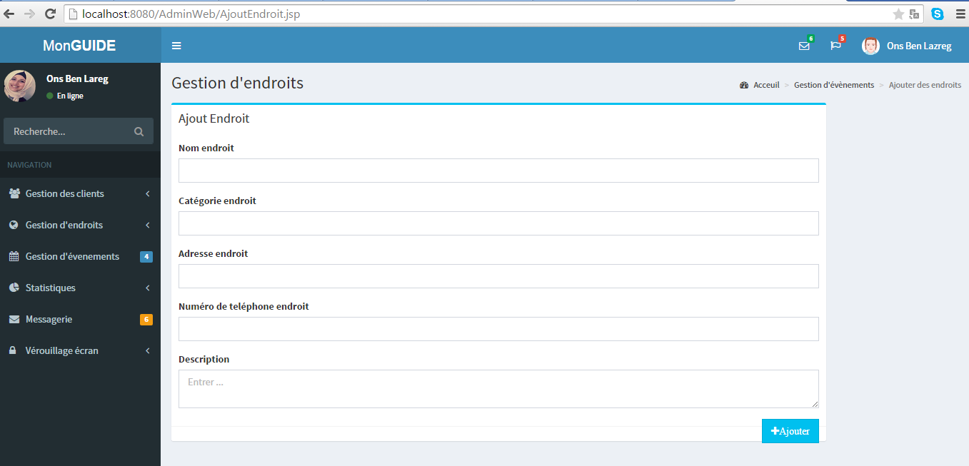
Figure 19 : Ajout Endroit

Interface « Consulter endroits »
C’est une interface affichant un tableau qui contient la liste d’endroits avec les informations sur ces endroits (figure n°20)
A partir de ce tableau, l’administrateur peut ainsi modifier ou supprimer un endroit de la base de données
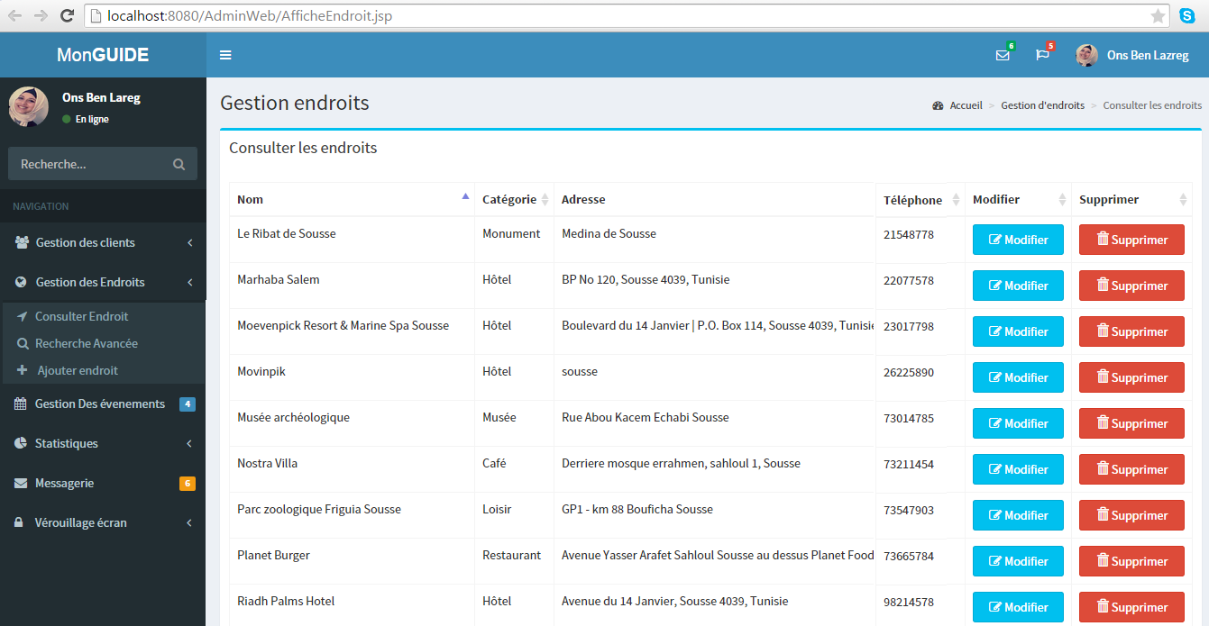
Figure 20 : Interface gestion endroits

Interface « Messagerie » :
L’interface « messagerie » (figure n°21) permet à l’administrateur de consulter les messages provenant des clients web et clients mobiles.
Il peut lire les messages en cliquant sur le nom de client. Une nouvelle interface s’affiche contenant le nom de client, l’adresse électronique de client qui envoie le message, l’objet et le contenu du message.
L’administrateur peut supprimer les messages et peut répondre aux messages.
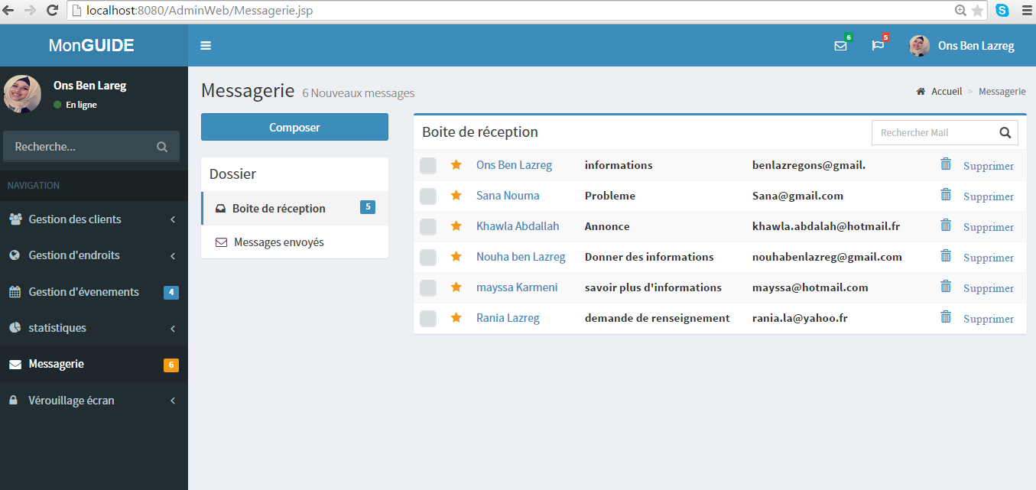
Figure 21 : Interface « Messagerie »
L’interface « Composer un message »
L’interface « composer un message » (figure n°22) permet à l’administrateur d’envoyer un message au client en tapant son nom, son adresse mail, le sujet du message ainsi que le message à envoyer. Il clique sur le bouton « Envoyer » pour envoyer le message, il peut aussi consulter les messages envoyés en cliquant sur « messages envoyés ».
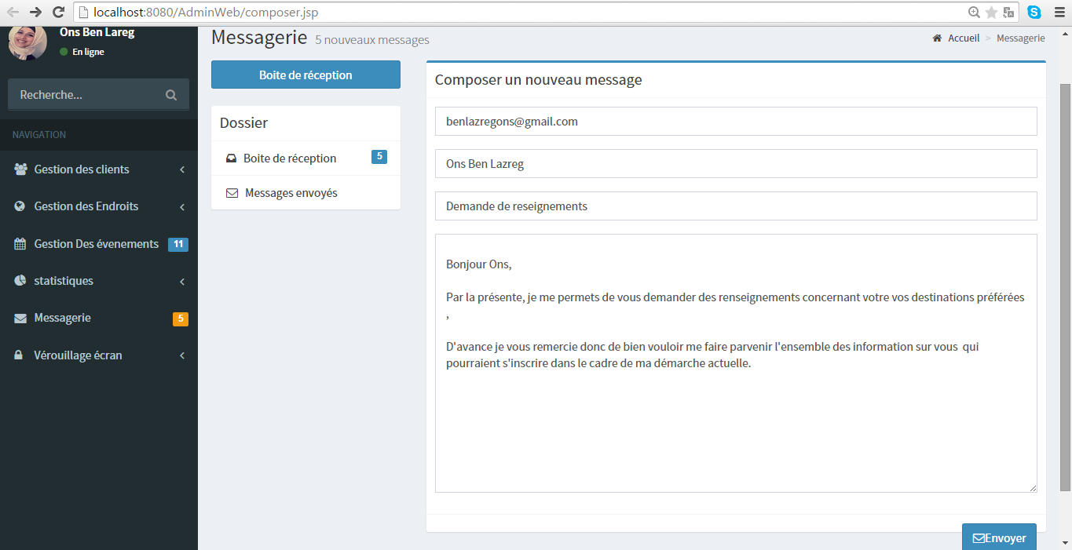
Figure 22 : Interface « composer un message »
Interface « Verrouillage écran » :
Cette interface (figure n°23) s’affiche lorsque l’administrateur veut quitter le site d’administration. Il doit saisir son mot de passe pour être capable à se connecter de nouveau et faire la gestion de la base de données.
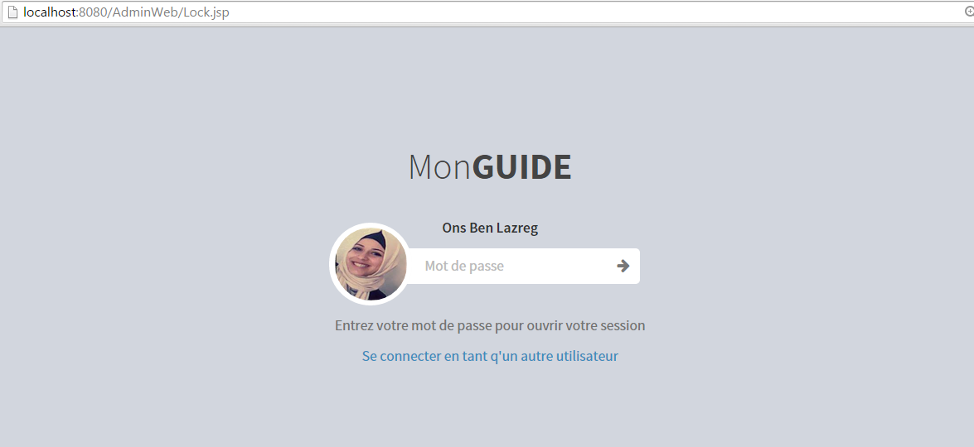
Figure 23 : Interface verrouillage écran

Site web pour clients :
Grâce au site web, le client peut avoir des informations générales sur la ville de « Sousse », ses restaurants, hôtels, musées, lieux de loisir, etc… Notre site présente d’avantages des informations à propos la société Wide It et l’administrateur web.

Interface « Accueil » :
Cette interface (figure n°24) permet au client web de découvrir la ville de Sousse, sa culture, ses lieux incontournables à visiter et acquérir des informations pour préparer leurs séjours en accédant à toutes les informations pratiques pour loger, restaurer et se divertir. Le client web peut davantage contacter l’administrateur grâce à l’onglet « Contact ».
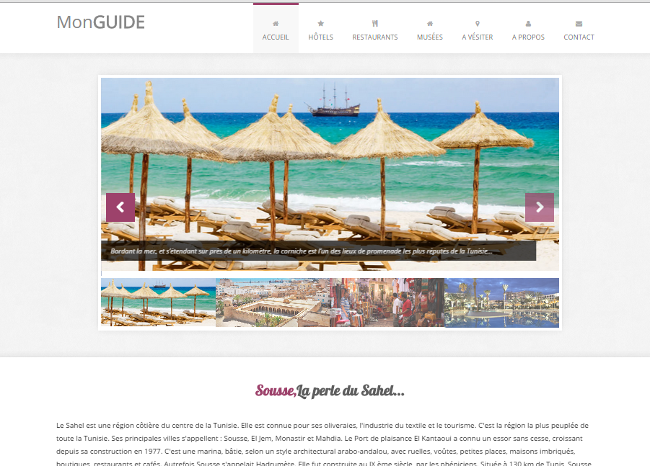
Figure 24 ! Interface « Accueil pour site web de clients »

Interface « Contact »
Cette page (figure n°25) permet au client de contacter l’administrateur en lui envoyant des e-mails
Le client doit saisir son nom complet, son adresse électronique, l’objet du message et le contenu du message.
Si les champs sont vides ou les paramètres saisis ne sont pas valides, un message d’erreur s’affiche pour informer le client
Il peut davantage lui contacter à l’aide des informations affichées sur la page et qui concernent l’administrateur et la société « WIDE IT »
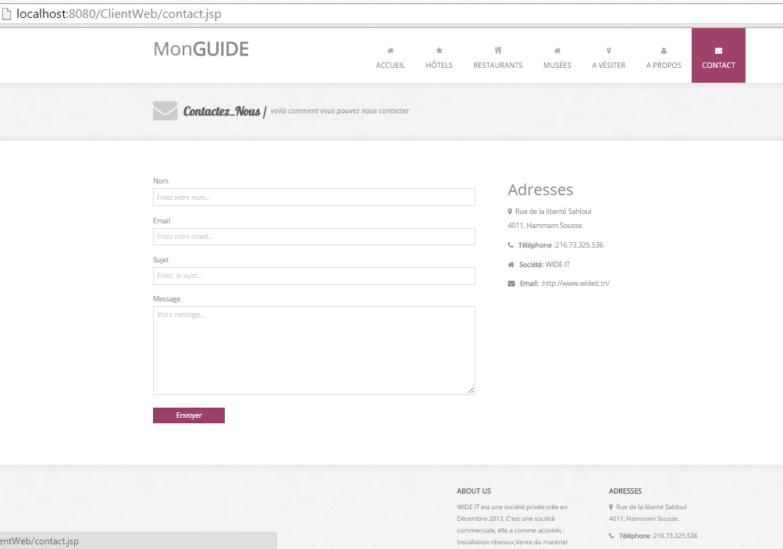
Figure 25 : Interface « contacter l’administrateur »

Application mobile
Communique avec le service utilisant des techniques de REST (Représentationnel State Transfer), en particulier GET et POST à fin d’échanger les données
Service Web REST
La communication entre le client mobile et le serveur se fait via le web service REST, et les données transmises sont empaquetées dans le format JSON.
Interface « Authentification »
C’est l’interface (figure n°26) qui permet au client mobile d’accéder à l’application après son inscription
Il doit entrer son email et son mot de passe. Après avoir cliqué sur le bouton « connexion », il accède au menu de l’application, le client web accède automatiquement au menu de l’application, si les champs sont invalides un message d’erreur s’affiche
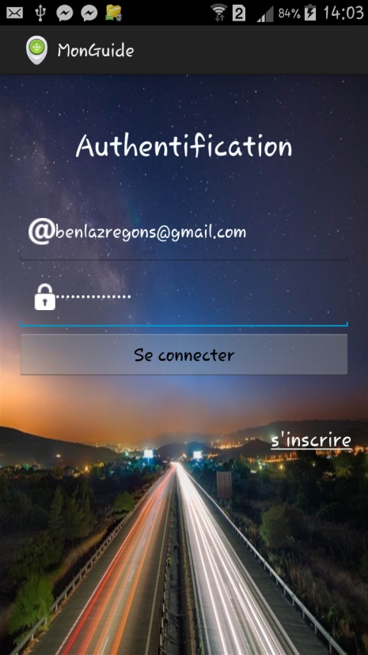
Figure 26 : Interface « authentification mobile »

Interface « Inscription »
C’est l’interface (figure n°27) à partie de laquelle le client Androïde peut créer un compte pour pouvoir accéder à l’application.
Cette interface contient un formulaire d’inscription, le client doit saisir son nom, son prénom, son adresse électronique, et le mot de passe, si les champs sont vides ou les données saisies ne sont pas valides, un message d’erreur s’affiche.
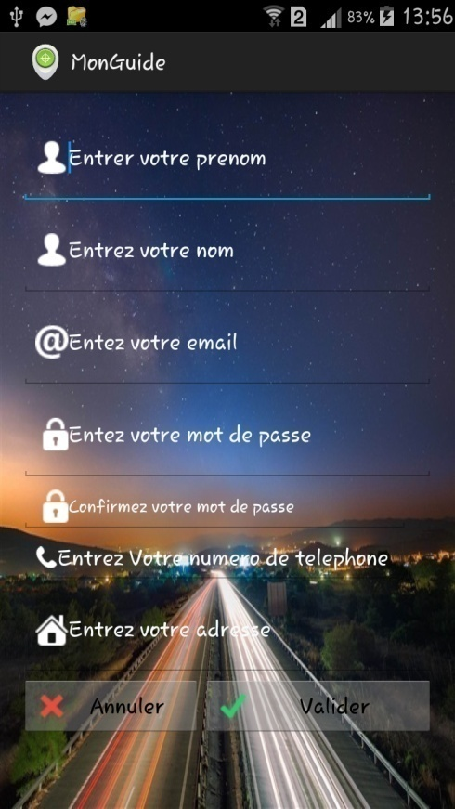
Figure 27 : Interface « inscription mobile »
Interface « Menu »
C’est la fenêtre (figure n°28 et figure n°29) à partir de laquelle on peut se rendre à toutes les fonctionnalités de l’application (réalité augmentée, favoris, endroits, événements, aide) lorsque le client mobile clique sur open le menu s’affiche
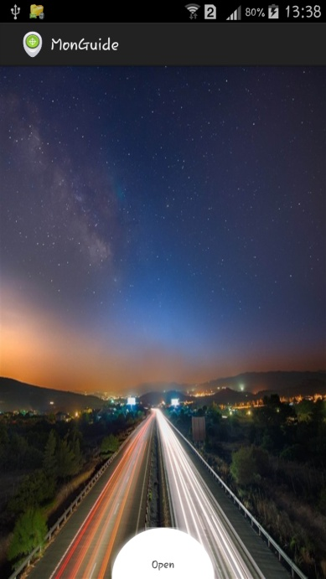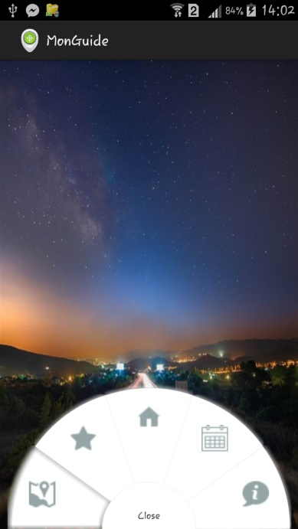
Figure 28 : Interface « menu 1 » Figure 29 : Interface « menu2 »
Interface « catégorie »
Cette interface (figure n°30) nous permet de consulter toutes les catégories des endroits présents dans la base de données. Si le client mobile choisit une catégorie, l’interface d’endroits qui appartient à cette catégorie s’affiche.
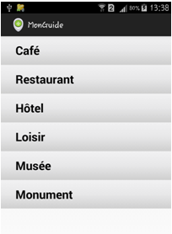
Figure 30 : Interface « catégories »

Interface « endroits »
Si le client mobile choisit une catégorie, une interface contenant la liste des endroits appartenant à cette catégorie s’affiche, chaque endroit est affiché avec son adresse (figure n°31).
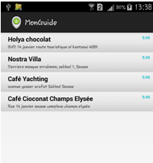
Figure 31 : Interface « endroits »
Interface « Détails d’un endroit »
Cette interface (figure n°32) contient les informations concernant un endroit bien déterminé.
Elle comporte d’une part une galerie pour faire présenter des images associées à l’endroit choisi. D’autre part elle contient les informations sur cet endroit.
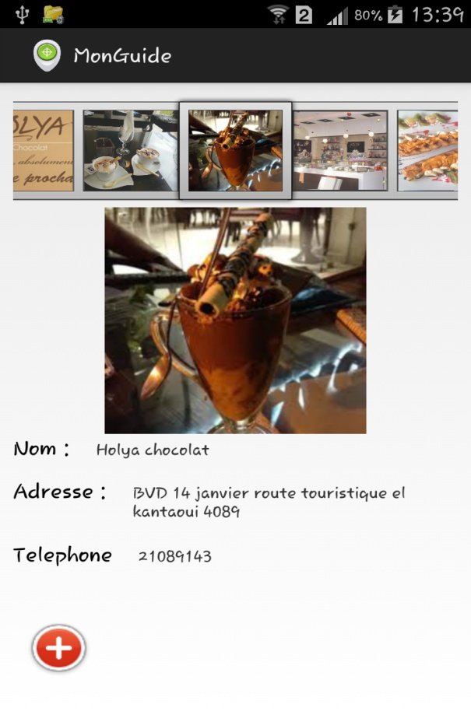
Figure 32 : Interface « détails d’un endroit »

Interface « Ajout favoris »
L’interface favoris (figure n°33) indique l’interface qui s’affiche lorsqu’un client clique sur le bouton favori dans l’interface détails, un message s’affiche lui permettant d’ajouter cet endroit à la liste de favoris.
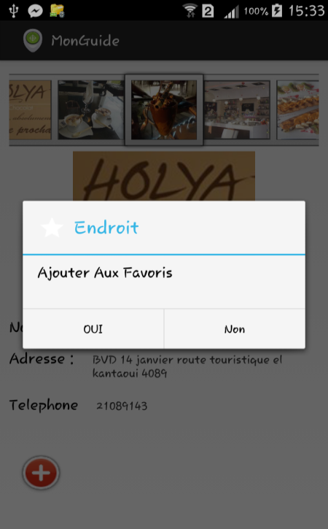
Figure 33 : Interface « Ajout favoris »
Interface « Aide »
L’interface (figure n°34) permet de description de la manière l’utilisation de l’application pour éviter toute ambigüité.
Cette section contient des descriptions détaillées de chaque interface de l’application.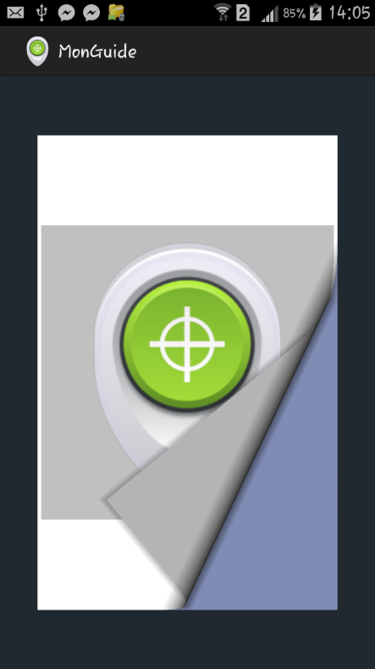
Figure 34 : Interface « Aide »

Interface « Appeler »
Le client mobile peut contacter un endroit en appelant le numéro de téléphone propre à cet endroit choisissant le bouton qui permet de faire cette tache (figure 35).
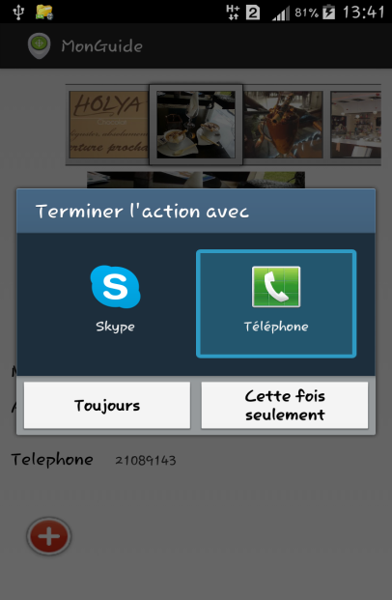
Figure 35 : Interface «Appeler »
Interface « Map »
Cette interface (figure n°36 et figure n°37) indique la position d’un endroit choisi par le client web.
En traçant l’itinéraire que doive suivre le client mobile pour atteindre sa destination et la distance et la durée que sépare le client à l’endroit choisi.
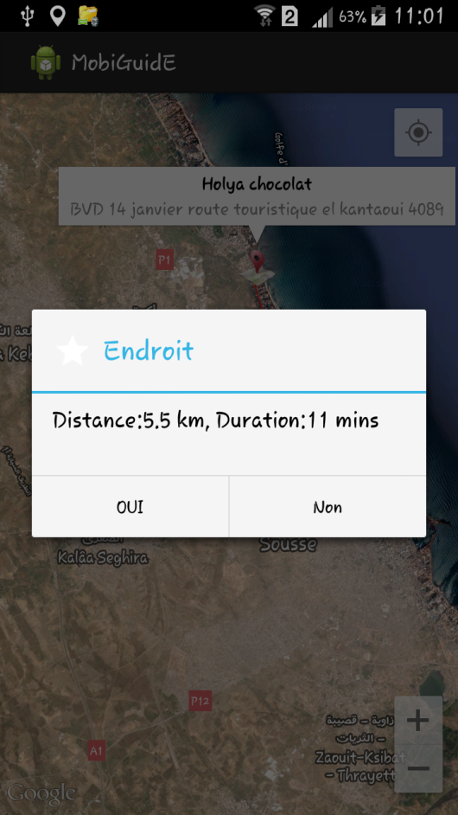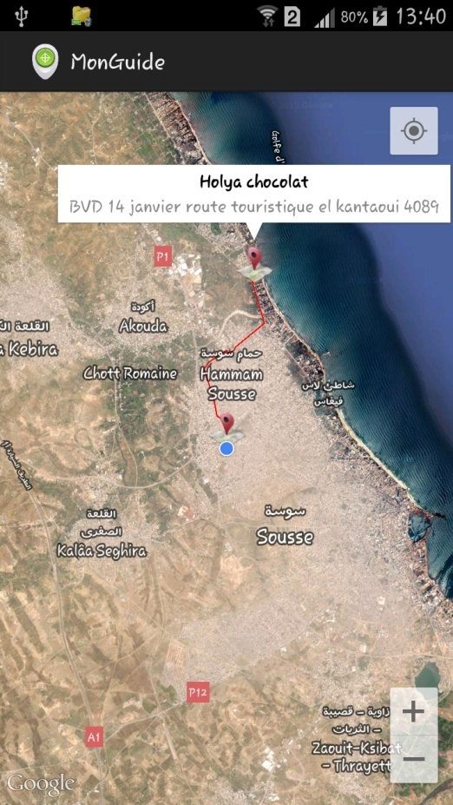
Figure 36 : Map1 Figure 37 : Map2

Conclusion
Nous avons présenté dans ce chapitre la plupart des interfaces de l’application web et la partie mobile. Cela nous à permis de découvrir d’une manière plus profonde le fonctionnement de notre application. Nous abordons maintenant à la conclusion générale.

Conclusion générale
Ce rapport a porté sur l’étude et le développement d’une application mobile de guide touristique qui oriente les touristes vers leurs destinations et une application web pour permettant à l’administrateur de faire la gestion des données et aux clients web de découvrir la ville de Sousse.
Nous avons mis en évidence, dans le premier chapitre, une présentation générale décrivant la société d’accueil et une description du projet et des objectifs à atteindre. Par la suite, nous avons abordé le deuxième chapitre dans lequel nous nous sommes intéressés à l’étude prêtable des différents outils technologiques dont nous avons besoin. Ensuite, nous avons détaillé les spécifications des besoins que doive satisfaire notre application. L’objectif du troisième chapitre était la conception détaillée, dans laquelle nous avons fixé la structure globale de l’application à travers les diagrammes des cas d’utilisation, de séquences et le diagramme de classe. Nous avons terminé notre étude par la partie réalisation qui a été consacrée à la présentation des logiciels de travail et des interfaces les plus significatives des deux applications.

Bibliographie

[1]http://www.01net.com/editorial/646772/avec-96-3pour-cent-du-marche-android-et-ios-ecrasent-les-autres-os-mobiles/
[2]http://www.idc.com/getdoc.jsp?containerId=prUS25450615
[3] http://www.eyrolles.com/Chapitres/9782212120615/Chap10_Djaafar.pdf
[4] http://www.frandroid.com/quest-ce-que-android
[5] http://jwuydin.fr/toutsuruml/questceUml.php

